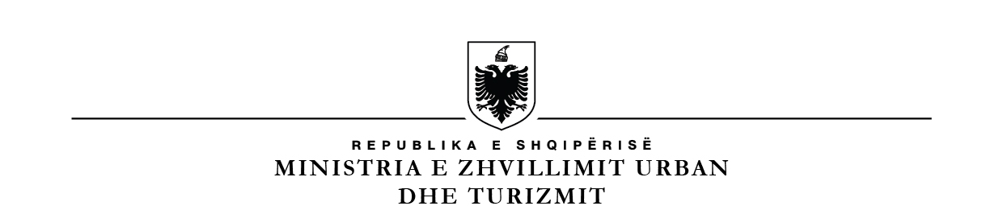
KUVENDI I SHQIPËRISË
Komisioni për Ekonominë dhe Financat

Dokument parlamentar

Tiranë më 25 .04 .2023

RAPORT

PËR MIRATIMIN E STRUKTURËS, ORGANIKËS DHE KATEGORIZIMIT
TË POZICIONEVE TË PUNËS TË AUTORITETIT TË KONKURRENCËS (AK)

- Hyrje

Komisioni për Ekonominë dhe Financat, në cilësinë e komisionit përgjegjës, në mbledhjen e datës 25.04.2023, zhvilloi seancën dëgjimore për miratimin e disa shtesave dhe ndryshimeve në organikën dhe strukturën e Autoritetit të Konkurrencës.
Me shkresën nr. 1010 prot., datë 21.03.2023, Autoriteti i Konkurrencës ka paraqitur në Kuvend kërkesën për miratimin e disa shtesave dhe ndryshimeve në organikën dhe strukturën e Autoritetit të Konkurrencës, të miratuar me Vendimin e Kuvendit të Shqipërisë nr. 27/2021, datë 08.03.2021 “Për disa ndryshime në Vendimin e Kuvendit nr. 43/2017 “Për miratimin e strukturës dhe organikës së Autoritetit të Konkurrencës”.
Mbledhja u drejtua nga Kryetari i Komisionit për Ekonominë dhe Financat, z. Eduard Shalsi. Të pranishëm ishin z.Denar Biba, Kryetar i Komisionit të Autoritetit të Konkurrencës, znj. Diana Dervishi, Sekretare e Përgjithshme e Autoritetit të Konkurrences dhe deputetë të Komisionit për Ekonominë dhe Financat.

- Diskutimi në komision

Kryetari i Komisionit të Autoritetit të Konkurrencës, z. Denar Biba, paraqiti një përshkrim dhe vlerësim të propozimit të paraqitur. Për të mbuluar me monitorime, hetime dhe analiza pothuajse të gjithë sektorët/tregjet në territorin e Republikës së Shqipërisë, shprehu kërkesën për një shtesë në numrin e stafit teknik me 3 (tre) inspektorë, nga një në tre drejtoritë teknike, konkretisht:
- Drejtoria e Mbikëqyrjes së Tregjeve të Shërbimit/Jo prodhuese;
- Drejtoria e Mbikëqyrjes së Tregjeve Prodhuese;
- Drejtoria Juridike, Integrimit dhe Ҫështjeve Gjyqësore.

Autoriteti i Konkurrencës ka paraqitur në Kuvend strukturën dhe organikën e ndryshuar së bashku me mendimin e Departamentit të Administratës Publike, DAP, me shkresën nr. 1365/1, datë 10.03.2023, e cila është shprehur parimisht dakord me ndryshimet e propozuara nga AK si dhe mendimin e Ministrisë së Financave dhe Ekonomisë, MFE, me shkresën nr. 4569/1, datë 20.03.2023, e cila gjithashtu, është shprehur parimisht dakord, për sa kohë që efektet financiare përballohen brenda buxhetit të miratuar në ligjin nr. 84/2022 “Për buxhetin e vitit 2023”.

- Përfundime

Duke vlerësuar që propozimi është në përputhje me bazën ligjore në fuqi, ka miratimin e DAP dhe MFE, Komisioni miratoi me të gjithë votat e deputetëve të pranishëm ndryshimet në organikën dhe strukturën e Autoritetit të Konkurrencës. Projektvendimin me shtojcat përkatëse, sipas variantit bashkëlidhur, Komisioni ia paraqet seancës plenare për votim.

RELATORE KRYETAR
ENSLEMVERA ZAKE EDUARD SHALSI

